Tugas Kode (Simpan dalam ekstensi .py)

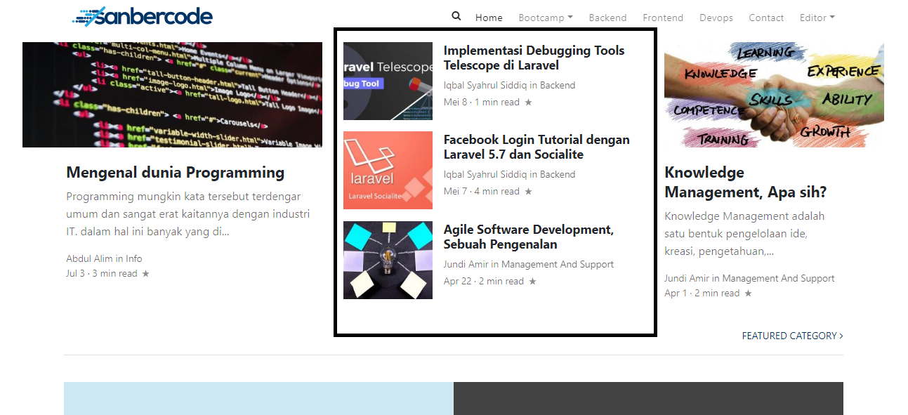

Seperti pada penjelasan hari ini, tugasnya adalah coba ambil judul dan penulis dari tiga artikel yang dibatasi oleh kotak hitam diatas. Lalu masukkan kedalam list masing-masing. Hasilnya yang diharapkan adalah

List1 = [judul] (misal, List1 = [Mengenal Dunia Programming, …, …])

List2 = [Penulis] (misal, List2 = [Abdul Alim, …, …])

Simpan tugas dalam file python dan buat serapi yang kalian bisa.